MERCATINI DI NATALE 2025 MONTREUX E LAUSANNE

**DAL 4 AL 7 DICEMBRE 2025**

**790**

**DA € p.p**

**3 NOTTI**

***SUPPLEMENTO SINGOLA 120€***

**LA QUOTA COMPRENDE**

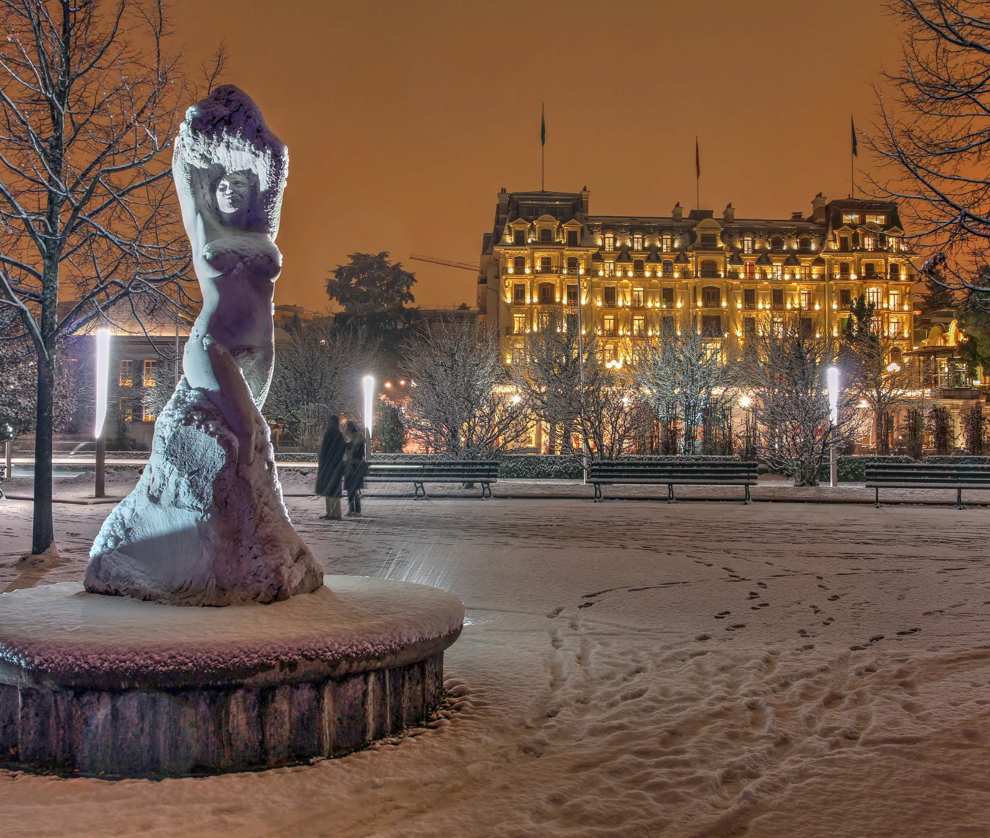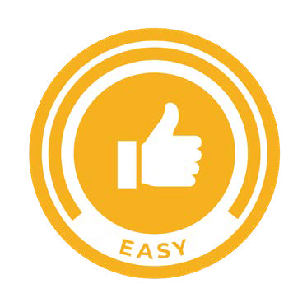

* **Treno veloce Roma/Milano A/R in carrozze di 2° classe, Bus G.T. per tutti i trasferimenti e le escursioni in programma, sistemazione presso Hotel Alpine Classic/Central Residence situato a Leysin, trattamento di mezza pensione, visite guidate come da programma, ingresso al Castello di Chillon, ingresso al Charlie Chaplin World di Vevey, ingresso e degustazione alla fabbrica di Gruyères, partecipazione alle manifestazioni dei mercatini, accompagnatore, assicurazione medico- bagaglio**

**LA QUOTA NON COMPRENDE**

* **Eventuale tassa di soggiorno, bevande ai pasti, ingressi non menzionati, mance, facchinaggio, auricolari, assicurazione annullamento facoltativa Euro 35,00, tutto quanto non espressamente indicato alla voce “la quota comprende”**

**PER INFORMAZIONI**

**+39 06 98378037 -** [**booking@4utravel.it**](mailto:booking@4utravel.it) **-** [**www.4utravel.it**](http://www.4utravel.it/)



***MERCATINI DI NATALE 2025 MONTREUX E LAUSANNE***

Primo giorno: ROMA – MILANO – MONTREUX – LEYSIN

Ritrovo dei sig.ri partecipanti alla stazione ferroviaria di Roma Termini e partenza con treno ad alta velocità per Milano. All’arrivo sistemazione in Bus GT e partenza per Montreux. Pranzo libero. Incontro con la guida e visita della città. Si costeggerà il Lungolago, con vista mozzafiato sul lago e sulle alpi, dove si potrà ammirare la statua di Freddy Mercury. Poi si prosegue per la Vieille Ville, il vecchio quartiere di Montreux con le strade in salita e case antiche per finire al Marché Couvert. Tempo libero per la visita ai suggestivi mercatini di Natale di Montreux, che si svolgono in uno scenario incantevole tra le acque del Lago di Ginevra e le montagne innevate. Sulle rive del lago, 160 chalet decorati e illuminati a festa offrono una vasta gamma di prodotti tipici, gioielli artigianali e decorazioni natalizie. L’atmosfera è resa ancora più magica dai profumi della fonduta, della raclette e delle salsicce speziate che si diffondono nell’aria. Trasferimento a Leysin, sistemazione in hotel, cena e pernottamento.

Secondo giorno: LAUSANNE – CHATEAU DE CHILLON

Prima colazione in hotel e partenza per Lausanne. Incontro con la guida e visita della città, adagiata sulle rive del Lago Lemano e fortemente influenzata dalla sua storia romana e medievale. Si passeggia attraverso le stradine della città vecchia fino alla Cattedrale gotica, per poi proseguire verso il castello cittadino e salire fino alla Tour de Sauvabelin, da cui si può ammirare una splendida vista panoramica sui quattro punti cardinali. Pranzo libero. Nel pomeriggio trasferimento con guida a Veytaux per la visita al celebre Château de Chillon, uno dei castelli più affascinanti d’Europa, immerso in una cornice naturale mozzafiato. Durante il periodo natalizio, le sue sale si animano di antiche atmosfere: danzatori, cantastorie, spezie profumate, tisane calde e laboratori di calligrafia, cucina medievale e produzione di candele. Rientro in hotel, cena e pernottamento.

Terzo giorno: VEVEY – CHARLIE CHAPLIN’S WORLD – GRUYERES - LAUSANNE

Prima colazione in hotel e partenza per Vevey per la visita al Chaplin’s World, un museo immersivo ed emozionante dedicato alla vita e alla carriera di Charlie Chaplin. Situato nella sua dimora di famiglia, la splendida Manoir de Ban, il museo permette di esplorare gli ambienti privati dell’artista, i set cinematografici dei suoi film più celebri e numerosi spazi interattivi dove riscoprire l’arte e il genio del grande comico. Pranzo libero. Nel pomeriggio visita alla fabbrica di formaggio a Gruyeres per una visita con audioguida dello stabilimento e una degustazione di tre tipi di stagionature di Gruyére. Rientro a Lausanne e tempo a disposizione per le ultime visite e gli acquisti natalizi. Cena e pernottamento in hotel.

Quarto giorno: MILANO – ROMA

Prima colazione in hotel e partenza per Milano. Incontro con la guida locale per la visita della città. Durante la visita si potranno scoprire i simboli di Milano: il maestoso Duomo, la storica Galleria Vittorio Emanuele II, il prestigioso Teatro alla Scala e le vie eleganti del centro. Un mix perfetto di arte, storia e stile milanese. Pranzo libero. Trasferimento alla stazione di Milano e partenza con treno alta velocità per Roma Termini.

Per motivi tecnici l’ordine delle visite potrebbe essere modificato